***ΨΗΦΙΑΚΗ ΕΠΕΞΕΡΓΑΣΙΑ ΣΗΜΑΤΟΣ***

***ΕΡΓΑΣΤΗΡΙΟ 4***

**ΙΣΙΔΩΡΟΣ ΠΑΤΕΡΑΚΗΣ 2017030091**

**ΙΩΑΝΝΑ ΜΑΡΙΝΟΥ 2016030143**

**ΣΠΥΡΙΔΑΚΗΣ ΧΡΗΣΤΟΣ 2014030022**

**Άσκηση 2**

**A)**

Έπρεπε να φτιαχτεί ένα FIR φίλτρο με τα εξής χαρακτηριστικά:

Ωc (συχνότητα αποκοπής) = π/2

Fs (συχνότητα δειγματοληψίας) = 100 Hz

Μήκος αριστερού παραθύρου (Ν1) = 21

Μήκος δεξιού παραθύρου (Ν2) = 41

Τα αποτελέσματα που εξάχθηκαν ήταν τα εξής:

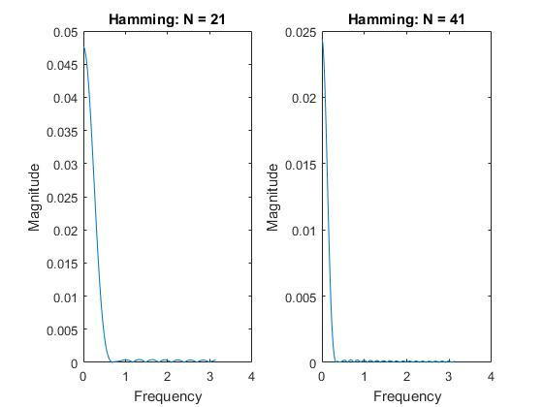

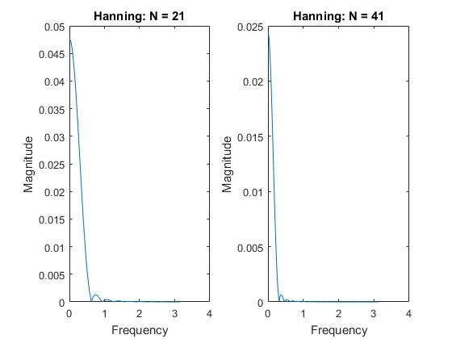

Παρατηρούμε ότι στα παράθυρα hamming, στο τέλος της μεταβατικής περιόδου, γίνονται πολλά μικρά κύμματα ενω στα παράθυρα hanning γίνεται 1 συγκριτικά μεγαλύτερο και μετά καταλήγει στο 0. Στο κομμάτι του πλάτους δεν παρατηρείται διαφορά ανάμεσα στα hamming και hanning παράθυρα για ίδιο Ν. Ακόμα παρατηρούμε ότι τα hamming παράθυρα έχουν μικρότερη μεταβατική περίοδο από τα hanning. Τέλος παρατηρούμε πως όσω μεγαλύτερο είναι το Ν τόσο μικρότερη είναι η μεταβατικής περίοδος.

Συμαντικές έτοιμες συναρτήσεις του MATLAB που χρησιμοποιήθηκαν ήταν οι hamming και hann για τη δημιουργία των hamming και hanning παραθύρων αντίστοιχα και η fir1 για τον υπολογισμό του FIR ψηφιακού φίλτρου με βάση τα hamming και hanning παράθυρα.